В московском ОМОН «Авангард» определились лучшие стрелки
08.08.2022
В московском ОМОН «Авангард» определились лучшие стрелки
В столичном главке Росгвардии состоялся чемпионат по стрельбе из боевого ручного стрелкового оружия, в котором приняли участие более 60 бойцов ОМОН «Авангард».
В течение двух дней участники соревнований демонстрировали свое мастерство в стрельбе из пистолета и автомата. В первый день чемпионата спортсмены выполнили два упражнения, используя пистолет Макарова. Во второй сотрудники спецподразделения вели стрельбу из статичного положения используя автомат Калашникова.
Лучшей среди подразделений ОМОН «Авангард» стала команда 3-го оперативного батальона, вторыми – стрелки из 5-го оперативного батальона, на третью ступень пьедестала поднялись спортсмены штаба управления ОМОН.
Лучшими в стрельбе из пистолета Макарова в первом упражнении стали старший сержант полиции Алексей Ч., лейтенант полиции Алексей Д., капитан полиции Александр К. Во втором упражнении наилучшие результаты у майора полиции Андрея Ю., подполковника полиции Тараса П. и лейтенанта полиции Алексея К.
Наибольшее количество баллов при стрельбе из автомата Калашникова набрал прапорщик полиции Олег П., опередив старшего сержанта полиции Алексея Ч. и капитана полиции Алексея А.
На торжественной церемонии награждения командир ОМОН «Авангард» генерал-майор полиции Всеволод Овсянников вручил победителям и призерам кубки и медали.
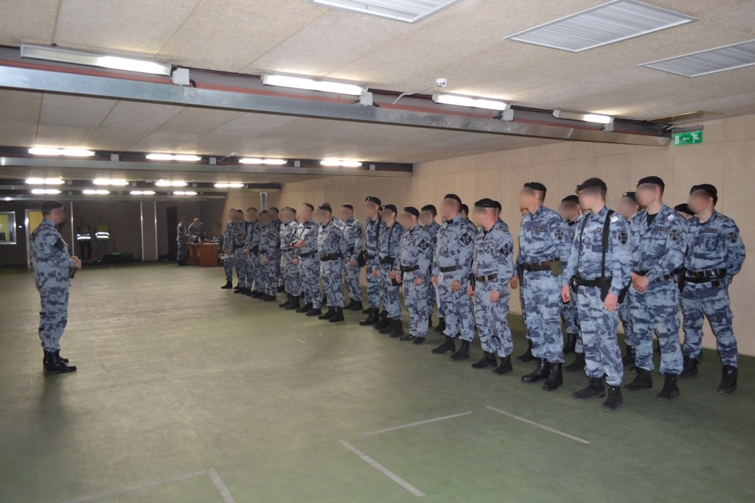

Адрес страницы: http://severnoe-tushino.mos.ru/presscenter/news/detail/10980718.html
Управа района Северное Тушино города Москвы

